INTELIGENCIA ARTIFICIAL

MAILY COLORADO RESTREPO

COOPORACIÓN UNIVERSITARIA REMINGTON
CIENCIAS EMPRESARIALES
ADMINISTRACIÓN FINANCIERA
Medellín
2015

INTELIGENCIA ARTIFICIAL

MAILY COLORADO RESTREPO

Javier Ospina

COOPORACIÓN UNIVERSITARIA REMINGTON
CIENCIAS EMPRESARIALES
ADMINISTRACIÓN FINANCIERA
Medellín
2015

Tabla de contenido

Introducción 5
Historia y evolución de la inteligencia artificial 6
Concepto 6
Otro punto de vista 7
Características de la Inteligencia Artificial 7
Diferentes metodologías: 7
1. La lógica difusa: permite tomar decisiones bajo condiciones de incerteza.También llamada lógica borrosa o lógica heurística, en inglés Fuzzi Logic se basa en lo relativo de lo observado como posición diferencial. Este tipo de lógica toma dos valores aleatorios, pero contextualizados y referidos entre sí. 7
2. Redes neuronales: poderosa ante tareas como la clasificación y el reconocimiento de patrones. Es basada en el concepto de "aprender" por agregación de un gran número de muy simples elementos. Este modelo considera que una neurona puede ser representada por una unidad binaria: a cada instante su estado puede ser activo o inactivo. La interacción entre las neuronas se lleva a cabo a través de sinapsis. Según el signo, la sinapsis es excitadora o inhibidora. Un Perceptrón es una Red Neuronal lo más simple posible, es aquella donde no existen capas ocultas. Para cada configuración de los estados de las neuronas de entrada (estímulo) la respuesta del perceptrón obedece a la siguiente dinámica: se suman los potenciales sinápticos y se comparan con un umbral de activación. Esta suma es también llamada campo. Si el campo es mayor que un umbral, la respuesta de la neurona es activa, si no, es inactiva. Si se quieren realizar funciones complejas con Redes Neuronales, es necesario intercalar neuronas entre las capas de entradas y de salida, llamadas neuronas ocultas. Una de las arquitecturas más usada es llamada feedforward: con conexiones de la entrada a las capas ocultas y de éstas hacia la salida. 8
Clasificación de la Inteligencia Artificial 8
Inteligencia artificial convencional 8
• Razonamiento basado en casos: ayuda a tomar decisiones mientras se resuelven ciertos problemas concretos. 8
• Sistemas expertos: infieren una solución a través del conocimiento previo del contexto en que se aplica y de ciertas reglas o relaciones. 8
• Redes bayesianas: propone soluciones mediante inferencia estadística. 8
• Inteligencia artificial basada en comportamientos: sistemas complejos que tienen autonomía y pueden auto-regularse y controlarse para mejorar. 8
Inteligencia artificial computacional 8
• Máquina de vectores soporte: sistemas que permiten reconocimiento de patrones genéricos de gran potencia. 9
• Redes neuronales: sistemas con grandes capacidades de reconocimiento de patrones. 9
• Modelos ocultos de Markov: aprendizaje basado en dependencia temporal de eventos probabilísticos. 9
• Sistemas difusos: técnicas para lograr el razonamiento bajo incertidumbre. Ha sido ampliamente usada en la industria moderna y en productos de consumo masivo, como las lavadoras 9
• Computación evolutiva: aplica conceptos inspirados en la biología, tales como población, mutación y supervivencia del más apto para generar soluciones sucesivamente mejores para un problema. Estos métodos a su vez se dividen en algoritmos evolutivos (ej. algoritmos genéticos) e inteligencia colectiva (ej. algoritmos hormiga) 9
Implicaciones de la IA en la agricultura 9
Generaciones de la I.A en la agricultura 9
Primera Generación: 10
Segunda Generación: 10
Tercera Generación: 10
Sistemas Inteligentes en la Agricultura: 10
Sistemas Expertos en la Agricultura: 10
Robótica en la agricultura: 10
La IA y la educación 10
En la actualidad 10
La clase virtual del futuro 11
Libros inteligentes 12
Inteligencia Artificial y la Industria 12
Análisis de las Necesidades de un Robot: 13
Procesos válidos para obtener resultados racionales: 13
Inteligencia Artificial y la robótica 13
Conquista espacial: Lanzan innovadores robots espaciales 13
Reconfigurable Integrated Multi Robot Exploration System 13
Los sensores inteligentes 15
¿Qué son los Sensores Inteligentes? 15
Sensores primitivos vs sensores inteligentes 15
Marco metodológico 16
Conclusión 16
Bibliografía 16

Lista de figuras

Ilustración 1: introducciòn 8
Ilustración 2: características de la inteligencia 11
Ilustración 3 :inteligencia artificial computacional 12
Ilustración 4: la IA y la educaciòn 14
Ilustración 5: libros inteligentes 15
Ilustración 6:inteligencia artificial y la industrial 16
Ilustración 7:inteligencia artificial y robòtica 17
Ilustración 8: inteligencia artificial y robótica 17
Ilustración 9:inteligencia artificial 18

Lista de tablas

Tabla 1: implicaciones de la AI en la agricultura 13
Tabla 2:inteligencia artificial y la industrial 16

Resumen con palabras claves
Con los avances en los últimos años en el desarrollo de nuevas tecnologías que facilitan la interacción con los contenidos digitales multidisciplinarios disponibles en la Web, han surgido una gran variedad de dispositivos inteligentes, tales como los teléfonos inteligentes, tabletas y libros electrónicos que permite el acceso a estos contenidos en cualquier momento y desde cualquier lugar. La capacidad y la facilidad de interacción que brinden estos dispositivos y las aplicaciones que estén relacionadas a esta tecnología tendrán un impacto muy importante en la sociedad del conocimiento, debido a las facilidades ofrecida a los usuarios para encontrar la información que necesitan, contribuyendo de esta forma al avance de la educación y por ende al desarrollo de la sociedad. Pero en la actualidad existe el problema de sobrecarga de datos en la Web, razón por la cual se han desarrollado los sistemas de recomendación para facilitar la recuperación y la clasificación de la información. Estos sistemas intentan descubrir el interés de los usuarios con la finalidad de ofrecerles contenidos interesantes. Para que un sistema de recomendación pueda cumplir con su objetivo, necesita recopilar información del usuario a través de un proceso de retroalimentación. Este proceso comúnmente requiere acciones explícitas de los usuarios, como la valoración, las encuestas, etc. En el contexto de los libros electrónicos estas acciones pueden alterar los patrones de lectura y la comprensión de los usuarios, ya que se les pide que dejen de leer para que valoren los contenidos. Un sistema de recomendación de contenidos basado en las relaciones colectivas de los usuarios asociados en comunidades de lectores de una red social, permite construir un conocimiento colectivo que ayudan a recomendar de forma automática listas de contenidos a los usuarios de una plataforma social, basados en su comportamiento, preferencias y antecedentes de lectura. En esta Tesis, se propone una arquitectura para la construcción de una plataforma de recomendación de contenidos basado en las acciones y comportamiento de los usuarios de libros electrónicos en una comunidad de lectores en la Web, que ayude a los usuarios a descubrir contenidos de su interés de forma automática y con un mínimo esfuerzo.

Abtrac
With the advances in recent years in the development of new technologies that facilitate interaction with the multidisciplinary digital content available on the Web, have come a variety of smart devices, such as Smartphones, tablets and e-books that allows access to such content at any time and from anywhere. Capacity and ease of interaction that provide these devices and applications that are related to this technology will have a very important impact in the society of knowledge, due to the facilities offered to the users to find the information they need, thus contributing to the advancement of education and therefore to the development of society. But now exists the problem of information overload on the Web, reason why recommendation systems have been developed to facilitate the recovery and the classification of the information. These...

inteligencia artificial

- Introducción
- Historia y evolución de la inteligencia artificial
- Concepto
- Otro punto de vista
- Características de la Inteligencia Artificial
- Clasificación de la Inteligencia Artificial
- Implicaciones de la IA en la agricultura
- La IA y la educación
- Inteligencia Artificial y la Industria
- Inteligencia Artificial y la robótica
- Los sensores inteligentes
- Conclusión
- Bibliografía
- Anexos

Introducción
El tema de la inteligencia artificial es muy apasionante, más si se puede visualizar el alcance que hoy en día ésta rama tiene en prácticamente la mayoría de los campos, llámese industria, alimentación, medicina, química, ciencia, agricultura, historia, tecnología, etc.
Hoy en día y sin que casi nos vayamos dando cuenta de ello, la inteligencia artificial se ha estado involucrando en cada uno de los aspectos de nuestra vida cada vez más, sea de forma directa como indirecta. Y como ejemplo de una forma directa podemos mencionar por ejemplo las búsquedas que se hacen por medio de la red de internet. Los llamados motores de búsqueda usan la inteligencia artificial para poder asociar lo que la persona que digita está apuntando y hacia dónde se dirigirá lo que la misma quiere. En las industrias, y por medio de máquinas que son ahora más inteligentes y que pueden tomar decisiones por ellas mismas, se pueden llevar a cabo procesos que antes tomaban más tiempo pero que ahora se han reducido. Además, la calidad del producto puede tener mejores características si a dichas máquinas así se le indican.
En este tema abarcaremos algo de historia, características, concepto, y metodologías. Haremos una breve comparación de la red neuronal del ser humano y la forma en que los sistemas inteligentes actúan.

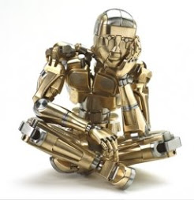
Ilustración 1: introducciòn

Historia y evolución de la inteligencia artificial
La Inteligencia Artificial "nació" en 1943 cuando Warren McCulloch y Walter Pitts propusieron un modelo de neurona del cerebro humano y animal. Estas neuronas nerviosas abstractas proporcionaron una representación simbólica de la actividad cerebral.
Más adelante, Norbert Wiener elaboró estas ideas junto con otras, dentro del mismo campo, que se llamó "cibernética"; de aquí nacería, sobre los años 50, la Inteligencia Artificial.
Los primeros investigadores de esta innovadora ciencia, tomaron como base la neurona formalizada de McCulloch y postulaban que: "El cerebro es un solucionador inteligente de problemas, de modo que imitemos al cerebro".
Pero si consideramos la enorme complejidad del mismo esto es ya prácticamente imposible, ni que mencionar que el hardware de la época ni el software estaban a la altura para realizar semejantes proyectos.
Se comenzó a considerar el pensamiento humano como una coordinación de tareas simples relacionadas entre sí mediante símbolos. Se llegaría a la realización de lo que ellos consideraban como los fundamentos de la solución inteligente de problemas, pero lo difícil estaba todavía sin empezar, unir entre sí estas actividades simples.
Es en los años 50 cuando se logra realizar un sistema que tuvo cierto éxito, se llamó el Perceptrón de Rossenblatt. Éste era un sistema visual de reconocimiento de patrones en el cual se asociaron esfuerzos para que se pudieran resolver una gama amplia de problemas, pero estas energías se diluyeron enseguida.
Fue en los años 60 cuando Alan Newell y Herbert Simon, que trabajando la demostración de teoremas y el ajedrez por ordenador logran crear un programa llamado GPS (General Problem Solver: solucionador general de problemas). Éste era un sistema en el que el usuario definía un entorno en función de una serie de objetos y los operadores que se podían aplicar sobre ellos. Este programa era capaz de trabajar con las torres de Hanoi, así como con criptoaritmética y otros problemas similares, operando, claro está, con microcosmos formalizados que representaban los parámetros dentro de los cuales se podían resolver problemas. Lo que no podía hacer el GPS era resolver problemas ni del mundo real, ni médicos ni tomar decisiones importantes. El GPS manejaba reglas heurísticas (aprender a partir de sus propios descubrimientos) que la conducían hasta el destino deseado mediante el método del ensayo y el error.
En los años 70, un equipo de investigadores dirigido por Edward Feigenbaum comenzó a elaborar un proyecto para resolver problemas de la vida cotidiana o que se centrara, al menos, en problemas más concretos. Así es como nació el sistema experto.
El primer sistema experto fue el denominado Dendral, un intérprete de espectrograma de masa construido en 1967, pero el más influyente resultaría ser el Mycin de 1974. El Mycin era capaz de diagnosticar trastornos en la sangre y recetar la correspondiente medicación, todo un logro en aquella época que incluso fueron utilizados en hospitales (como el Puff, variante de Mycin de uso común en el Pacific Medical Center de San Francisco, EEUU).
Ya en los años 80, se desarrollaron lenguajes especiales para utilizar con la Inteligencia Artificial, tales como el LISP o el PROLOG. Es en esta época cuando se desarrollan sistemas expertos más refinados, como por el ejemplo el EURISKO. Este programa perfecciona su propio cuerpo de reglas heurísticas automáticamente, por inducción.

Concepto
La Inteligencia Artificial es una combinación de la ciencia del computador, fisiología y filosofía, tan general y amplio como eso, ya que reúne varios campos (robótica, sistemas expertos, por ejemplo), todos los cuales tienen en común la creación de máquinas que pueden pensar.
La idea de construir una máquina que pueda ejecutar tareas percibidas como requerimientos de inteligencia humana es un atractivo. Las tareas que han sido estudiadas desde este punto de vista incluyen juegos, traducción de idiomas, comprensión de idiomas, diagnóstico de fallas, robótica, suministro de asesoría experta en diversos temas.
Es así como los sistemas de administración de base de datos cada vez más sofisticados, la estructura de datos y el desarrollo de algoritmos de inserción, borrado y locación de datos, así como el intento de crear máquinas capaces de realizar tareas que son pensadas como típicas del ámbito de la inteligencia humana, crearon el término Inteligencia Artificial en 1956.
La Inteligencia Artificial trata de conseguir que los ordenadores simulen en cierta manera la inteligencia humana. Se acude a sus técnicas cuando es necesario incorporar en un sistema informático, conocimiento o características propias del ser humano.

Otro punto de vista
«Comentario adicional realizado por la lectora Claudia L. Herrara sobre IA»
“Inteligencia artificial: Se le llama a la rama de la informática que desarrolla procesos que imitan a la inteligencia de los seres vivos. La principal aplicación de esta ciencia es la creación de máquinas para la automatización de tareas que requieran un comportamiento inteligente. Algunos ejemplos se encuentran en el área de control de sistemas, planificación automática, la habilidad de responder a diagnósticos y a consultas de los consumidores, reconocimiento de escritura, reconocimiento del habla y reconocimiento de patrones. Los sistemas de IA actualmente son parte de la rutina en campos como economía, medicina, ingeniería y la milicia, y se ha usado en gran variedad de aplicaciones de software, juegos de estrategia como ajedrez de computador y otros videojuegos.”
Podemos interrogar algunas bases de datos de Internet en lenguaje natural, o incluso charlar con ellas en nuestro idioma, porque por detrás se está ejecutando un programa de Inteligencia Artificial.
Otras herramientas inteligentes pueden utilizarse para escrutar entre los millones de datos que se generan en un banco en busca de patrones de comportamiento de sus clientes o para detectar tendencias en los mercados de valores.

Características de la Inteligencia Artificial
- Una característica fundamental que distingue a los métodos de Inteligencia Artificial de los métodos numéricos es el uso de símbolos no matemáticos, aunque no es suficiente para distinguirlo completamente.
- El comportamiento de los programas no es descrito explícitamente por el algoritmo. La secuencia de pasos seguidos por el programa es influenciado por el problema particular presente. El programa especifica cómo encontrar la secuencia de pasos necesarios para resolver un problema dado (programa declarativo).
- Las conclusiones de un programa declarativo no son fijas y son determinadas parcialmente por las conclusiones intermedias alcanzadas durante las consideraciones al problema específico. Los lenguajes orientados al objeto comparten esta propiedad y se han caracterizado por su afinidad con la Inteligencia Artificial.
- El razonamiento basado en el conocimiento, implica que estos programas incorporan factores y relaciones del mundo real y del ámbito del conocimiento en que ellos operan. Al contrario de los programas para propósito específico, como los de contabilidad y cálculos científicos; los programas de Inteligencia Artificial pueden distinguir entre el programa de razonamiento o motor de inferencia y base de conocimientos dándole la capacidad de explicar discrepancias entre ellas.
- Aplicabilidad a datos y problemas mal estructurados, sin las técnicas de Inteligencia Artificial los programas no pueden trabajar con este tipo de problemas. Un ejemplo es la resolución de conflictos en tareas orientadas a metas como en planificación, o el diagnóstico de tareas en un sistema del mundo real: con poca información, con una solución cercana y no necesariamente exacta.

Diferentes metodologías:

- La lógica difusa: permite tomar decisiones bajo condiciones de incerteza.También llamada lógica borrosa o lógica heurística, en inglés Fuzzi Logic se basa en lo relativo de lo observado como posición diferencial. Este tipo de lógica toma dos valores aleatorios, pero contextualizados y referidos entre sí.
- Redes neuronales: poderosa ante tareas como la clasificación y el reconocimiento de patrones. Es basada en el concepto de "aprender" por agregación de un gran número de muy simples elementos. Este modelo considera que una neurona puede ser representada por una unidad binaria: a cada instante su estado puede ser activo o inactivo. La interacción entre las neuronas se lleva a cabo a través de sinapsis. Según el signo, la sinapsis es excitadora o inhibidora. Un Perceptrón es una Red Neuronal lo más simple posible, es aquella donde no existen capas ocultas. Para cada configuración de los estados de las neuronas de entrada (estímulo) la respuesta del perceptrón obedece a la siguiente dinámica: se suman los potenciales sinápticos y se comparan con un umbral de activación. Esta suma es también llamada campo. Si el campo es mayor que un umbral, la respuesta de la neurona es activa, si no, es inactiva. Si se quieren realizar funciones complejas con Redes Neuronales, es necesario intercalar neuronas entre las capas de entradas y de salida, llamadas neuronas ocultas. Una de las arquitecturas más usada es llamada feedforward: con conexiones de la entrada a las capas ocultas y de éstas hacia la salida.

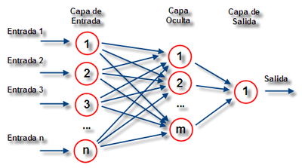

Ilustración 2: características de la inteligencia

Clasificación de la Inteligencia Artificial

Inteligencia artificial convencional

Basada en análisis formal y estadístico del comportamiento humano ante diferentes problemas. Tienen las siguientes características:
- Razonamiento basado en casos: ayuda a tomar decisiones mientras se resuelven ciertos problemas concretos.
- Sistemas expertos: infieren una solución a través del conocimiento previo del contexto en que se aplica y de ciertas reglas o relaciones.
- Redes bayesianas: propone soluciones mediante inferencia estadística.
- Inteligencia artificial basada en comportamientos: sistemas complejos que tienen autonomía y pueden auto-regularse y controlarse para mejorar.

Inteligencia artificial computacional

La inteligencia computacional (también conocida como inteligencia artificial sub simbólica) implica desarrollo o aprendizaje iterativo (p.ej. modificaciones iterativas de los parámetros en sistemas conexionistas). El aprendizaje se realiza basándose en datos empíricos. Algunos métodos de esta rama incluyen:
- Máquina de vectores soporte: sistemas que permiten reconocimiento de patrones genéricos de gran potencia.
- Redes neuronales: sistemas con grandes capacidades de reconocimiento de patrones.
- Modelos ocultos de Markov: aprendizaje basado en dependencia temporal de eventos probabilísticos.
- Sistemas difusos: técnicas para lograr el razonamiento bajo incertidumbre. Ha sido ampliamente usada en la industria moderna y en productos de consumo masivo, como las lavadoras
- Computación evolutiva: aplica conceptos inspirados en la biología, tales como población, mutación y supervivencia del más apto para generar soluciones sucesivamente mejores para un problema. Estos métodos a su vez se dividen en algoritmos evolutivos (ej. algoritmos genéticos) e inteligencia colectiva (ej. algoritmos hormiga)

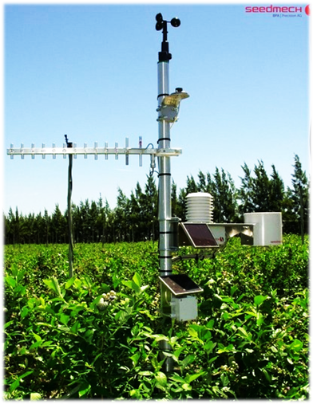
Ilustración 3 :inteligencia artificial computacional

Implicaciones de la IA en la agricultura
segun (berbel, 1989)El desarrollo de herramientas computacionales aplicadas a brindar soluciones en materia de agricultura, es de vital importancia, ya que hay gran variedad de cultivos, los cuales podrán obtener mayor valor económico y calidad si logramos que dichas herramientas brinden el soporte necesario que estos necesitan.
La I.A a través de Sistemas Inteligentes permiten un mayor control de los procesos involucrados en la agricultura que se hacen más necesarios de desarrollar, dada la necesidad en el sector y por los buenos resultados que este tipo de aplicaciones han mostrado hasta la actualidad.
Las principales áreas de la agricultura en las que se puede utilizar la I.A son:
- Planificación agraria y de recursos naturales.
- Gestión integral de cultivo.
- Control de plagas y enfermedades.
- Diagnóstico.
- Análisis de inversiones.
- Control de automatismos.
- Selección de maquinaria.
- Control de riego y otros

Generaciones de la I.A en la agricultura

Primera Generación:
Es en la que estamos viviendo y se caracteriza por que los robots agricultores son pequeños y están dotados principalmente de un sistema de visión artificial. Son capaces de realizar tareas de búsqueda y transmisión de información sobre el terreno de una forma totalmente nueva en el sector agrícola:
- Distribuidos por hectáreas de terreno.
- Son capaces de orientar sus búsquedas.
- Intercambiar información con otras unidades.
- Detectar epidemias e insectos peligrosos, advirtiendo de ello a los demás robots desplegados sobre el terreno

Segunda Generación:
Pretende llegar más lejos y realizar tareas agrícolas más complejas, como roturar mecánicamente un terreno y fumigarlo con la ayuda de GPS. Estos robots también serán de pequeño tamaño, excepto los que se dediquen a cosechar, los cuales deberán tener un tamaño equivalente al de las maquinas actuales, conducidas directamente por el hombre.

Tercera Generación:
Formará parte de un sistema más amplio para gestionar en su conjunto la granja del futuro, con actividades complementarias a las estrictamente agrícolas, como la ganadera y la gestión comercial. En Japón ya existen unos pequeños robots autónomos que plantan arroz en plantaciones reales.

Sistemas Inteligentes en la Agricultura: | Sistemas Expertos en la Agricultura: | Robótica en la agricultura:
Son aplicaciones que tienen como objetivo resolver tareas repetitivas, mecánicas o de manejo de grandes volúmenes de información. | Los Sistemas Expertos (SE) tienen por objetivo emular el conocimiento de un humano en un determinado dominio y su aplicación está orientada a brindar asistencia con el objetivo de obtener una mejor calidad y rapidez en las respuestas | Recibe el nombre de Robótica Agrícola, es la tecnología de la automatización aplicada a biosistemas tales como la agricultura, la silvicultura, las industrias pesqueras y otros fines.
Tabla 1: implicaciones de la AI en la agricultura

La IA y la educación
Con sus aportes (Delgado, 203)En los años 50 aparecieron los primeros sistemas de enseñanza llamados programas lineales. Aquellos programas eran muy básicos y la mayor desventaja era que el método de enseñanza no se podía cambiar ni el programador podía realizar dicho cambio. A principio de los años 60, las computadoras, la compra y venta de las mismas, comenzó a emerger gracias a que las universidades las requerían en gran cantidad, sobre todo Estados Unidos. De allí que la computadora llego a formar gran parte de la educación de los profesionales. Tan rápido como las universidades adquirieron las computadoras comenzaron a cambiar su método de enseñanza obteniendo magníficos resultados.

En la actualidad
La historia de los ordenadores en la enseñanza es una historia breve, de poco más de cuarenta años, y está vinculada de forma muy estrecha a la propia evolución y avance de la tecnología informática por una parte, y al desarrollo de las teorías del aprendizaje y enseñanza por otra. Desde que a mediados del siglo XX, Skinner propusiera el concepto de “máquinas de enseñar”, el desarrollo y preocupación de la utilización de los ordenadores en la enseñanza ha estado dominado por esta idea: ¿es posible lograr que un sujeto humano aprenda a través de la interacción, casi exclusiva, con una máquina? Los logros y avances a lo largo de varias décadas de investigación fueron menos exitosos de lo esperado. La adaptación de los sistemas escolares a un modelo de escolaridad apoyado en las tecnologías digitales es y será un proceso parsimonioso, lento, con altibajos, con avances y retrocesos. Este proceso de cambio exige, como condición inicial, pero no única, la disponibilidad de recursos tecnológicos abundantes en los centros educativos. Sin un número adecuado de ordenadores, sin software apropiado, sin cableado ni infraestructuras no habrá, evidentemente, prácticas educativas apoyadas en las tecnologías informáticas. Pero esto es, a todas luces, insuficiente si lo que perseguimos es la innovación y mejora educativa.
La incorporación de las nuevas tecnologías si no van acompañadas de innovaciones pedagógicas en los proyectos educativos de los centros, en las estructuras y modos de organización escolar, en los métodos de enseñanza, en el tipo de actividades y demandas de aprendizaje requeridos al alumnado, en los sistemas y exigencias evaluativos, en los modos de trabajo y relación del profesorado, en la utilización compartida de los espacios y recursos como pueden ser las salas de informática, en las formas de organización y agrupamiento de la clase con relación al trabajo apoyado en el uso de ordenadores, afectarán meramente a la epidermis de las prácticas educativas pero no representarán mejoras sustantivas de las mismas.

La clase virtual del futuro
La educación y las nuevas tecnologías están condenadas a entenderse. Los nuevos soportes ofrecen infinitas posibilidades para conseguir acercar los contenidos de las materias a unos alumnos a los que el concepto de nativo digital ya le suena a antiguo. La mayoría de países europeos ya han movido ficha y se han invertido millones de euros en dotar de nuevas tecnologías los centros de enseñanza. Aun así, muchos expertos tienen la sensación de que no se les saca todo el rendimiento posible. La pizarra es una gran tableta digital, que navega por internet y que permite, con un simple movimiento de las manos, ampliar contenidos, fotografías, textos, simulaciones, etc. Cada pupitre tiene también su propio monitor es otra tableta, pero más sencilla y está equipado con unos auriculares, que estimulan el aprendizaje de idiomas y que los alumnos usan puntualmente, solo cuando la actividad de la clase lo requiere. Hay taquillas dotadas de cargadores eléctricos para baterías de teléfono móvil y ordenador portátil y, a la entrada, un pequeño dispositivo toma la huella dactilar de cada estudiante, de manera que no hay que pasar lista. Es el aula del futuro, un espacio donde “la tecnología será en efecto un elemento omnipresente”.

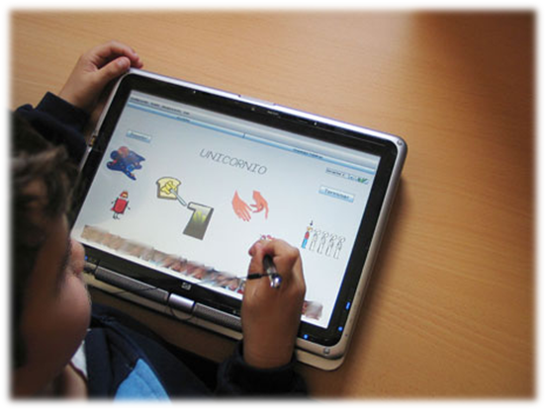
Ilustración 4: la IA y la educaciòn

Libros inteligentes
Para (Nùñez, 2012)De cómo serán los libros en el futuro no tengo ni idea, pero sí sé cómo es el presente del libro con inteligencia artificial. Y en esta materia, los referentes son los bidibooks de la empresa gallega Netbiblo. Los gallegos estaremos a la cola en el ranking de lectura o de uso de Internet en España, pero a la hora de innovar pocos nos ganan en esto de la sociedad de la información (permitidme, de nuevo, hacer patria).Los bidibooks funcionan por un código QR (Quick Response Codes) para teléfonos móviles. Para usarlos sólo hay que descargar al móvil un programa lector de QR y hacer una foto con la cámara del teléfono al código. Pero para que funcione este sistema es, además, necesario tener conexión a Internet en el móvil o poder hacerlo vía Wi-Fi. Esos códigos QR (códigos de barras en dos dimensiones impresos en el papel) la cámara los traduce al teléfono en una URL que remite al lector a más información en la Red sobre esa obra que tiene entre sus manos. Así, se tiene acceso a vídeos, fotografías y textos vinculados al libro, desde fuentes como Wikipedia, Flickr o YouTube
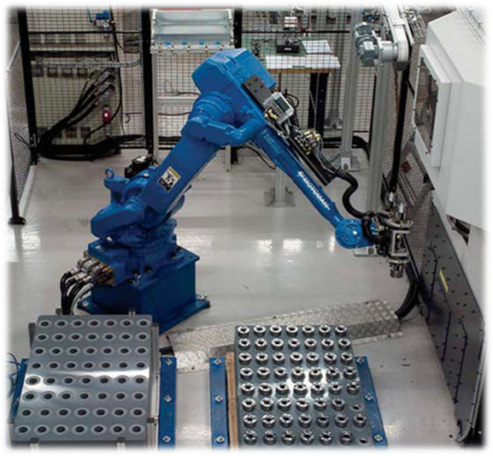
Ilustración 5: libros inteligentes

Inteligencia Artificial y la Industria
La Inteligencia Artificial es una rama de la ciencia de computación que comprende el estudio y creación de sistemas computarizados que manifiestan cierta forma de inteligencia: sistemas que aprenden nuevos conceptos y tareas, sistemas que pueden razonar y derivar conclusiones útiles acerca del mundo que nos rodea, sistemas que pueden comprender un lenguaje natural o percibir y comprender una escena visual, y sistemas que realizan otro tipo de actividades que requieren de inteligencia humana.
Al diseñar un sistema de producción integrado por computadora se debe dar importancia a la supervisión, planificación, secuenciación cooperación y ejecución de las tareas de operación en centros de trabajo, agregado al control de los niveles de inventario y características de calidad y confiabilidad del sistema.
Una de las áreas que puede tener mayor incidencia directa en los procesos productivos de la industria nivel mundial, es el diseño de sistemas de soporte para la toma de decisiones basados en la optimización de los parámetros de operación del sistema.
Ejemplo: El sistema de visión artificial Robot Visión PRO, es capaz de ejecutar de manera totalmente automática las labores de identificación de objetos y de control de calidad de los mismos.
El sistema Robot Visión PRO es un paquete de software de visión que permite la adquisición de imágenes, pre procesamiento y segmentación. Además realiza procesamiento de datos de alto nivel que brinda filtrado de imágenes, elaboración de clúster y patrones, e identificación de objetos

Análisis de las Necesidades de un Robot: | Procesos válidos para obtener resultados racionales:
- Producción Anual  - Almacenamiento  - Tiempo de Manipuleo  - Layout(plan) de Máquinas  - Accesibilidad  - Dotación de Operación y Supervisión | - Agente inteligente  - Redes neuronales  - Sistemas de lógica difusa  - Sistemas Expertos  - Algoritmos genéticos

Tabla 2:inteligencia artificial y la industrial

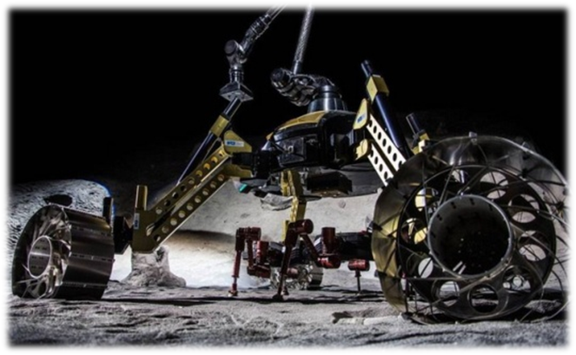
Ilustración 6:inteligencia artificial y la industrial

Inteligencia Artificial y la robótica
para (Nilsson, 2001)Uno de los aliados número uno en las exploraciones espaciales (especialmente las más arriesgadas) son, sin dudas, los robots. Es por ello que los esfuerzos puestos en su desarrollo aumentan día a día, dando como resultado increíbles máquinas que casi todo lo pueden.

Conquista espacial: Lanzan innovadores robots espaciales
El sofisticado MarsCuriosity de la NASA, expedicionario tecnológico que aterrizó en Marte el seis de agosto de 2012, con el objetivo de ayudar a los científicos a averiguar si hay o hubo vida en el planeta rojo. La búsqueda del Rover se centró en el Cráter Gale, del cual pudo, por primera vez en la historia, perforar una de sus rocas y recoger varias muestras.

Reconfigurable Integrated Multi Robot Exploration System
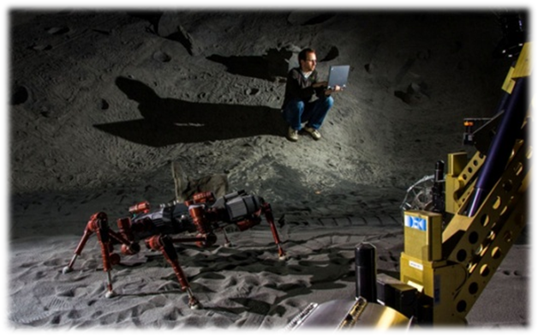
Ilustración 7:inteligencia artificial y robòtica

Tal vez inspirados en la hazaña del Curiosity, en Alemania se han ideado robots similares pero capaces de explorar los cráteres de la Luna.
El proyecto Reconfigurable IntegratedMulti Robot ExplorationSystem (RIMRES) es impulsado por el Centro de Innovación de Robótica (DFKI) y el Centro de Tecnología Espacial Aplicada y Micro gravedad (ZARM), los cuales esperan poder encontrar agua congelada en el satélite de la Tierra.
El primer robot diseñado dentro de RIMRES se llama SHERPA, un transportador que mide 2,4 metros de largo y pesa 200 kilos. Su desplazamiento se realiza mediante un tren híbrido de ruedas y piernas con suspensión adaptable, que le permite moverse con rapidez en terrenos accidentados, escalar rocas o liberarse en caso de quedar atrapado. Su función principal es llevar sobre sí hasta áreas de interés a un segundo robot, CREX.
CREX es un mini robot de un metro de longitud que pesa solo 27 kilos, cuenta con patas articuladas y equipadas con sensores, gracias a las cuales es capaz de analizar las superficies por las que se mueve Kirobo.
Claro que para ver despegar a estos increíbles robots rumbo a la Luna pasarán muchos años. Pero la presencia de estos aparatos en el espacio no siempre se relaciona con la exploración: también pueden ser útiles herramientas de comunicación. Precisamente, en este tiempo, un robot humanoide en miniatura de origen japonés está por ser enviado a la Estación Espacial Internacional para tender un puente con la Tierra.

Kirobo
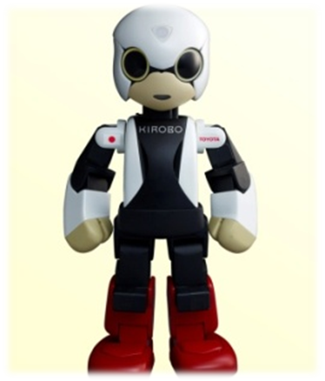
Ilustración 8: inteligencia artificial y robótica
Kirobo, diseñado por TomotakaTakahashi y desarrollado por Dentsu Inc., mide 34 centímetros, pesa un kilo y ya fue sometido exitosamente a algunas pruebas de gravedad cero. Por medio de tecnologías de procesamiento de lenguaje aportadas por Toyota, el simpático humanoide puede entender y hablar en japonés. De esta manera, podrá entretener al astronauta Koichi Wakata, que recibirá y responderá mensajes de Twitter desde y hacia nuestro planeta a través del robot.

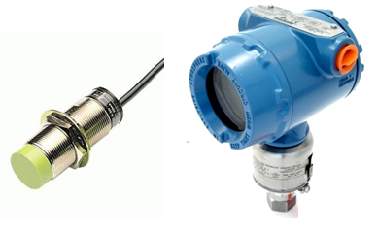

Ilustración 9:inteligencia artificial

Los sensores inteligentes
Según (Lage, 2007) El ser humano por naturaleza siempre ha utilizado sus sentidos para mejorar su calidad de vida. Su comodidad depende de visualizar las grandes áreas de producción de alimentos, detección de la temperatura y humedad favorables. La tecnología actual hace que vivamos en un ambiente con la temperatura regulada, nos muestra la mejor manera de llegar a un destino y nos sugiere las mejores prendas según las previsiones meteorológicas.

¿Qué son los Sensores Inteligentes?
Son aquellos dispositivos que nos permiten palpar, medir o sentir por medios externos las magnitudes de todo aquello que nuestros cinco sentidos de por sí ya realizan. Si se quiere, podemos hasta decir que realizan funciones que si bien nosotros los seres humanos pudiéramos realizar, nos tardaríamos horas o hasta días y semanas en realizar. Hay sin embargo condiciones o información que los sensores inteligentes nos entregan que ni los mismos seres humanos podríamos dar con tanta precisión. Tal es el sencillo caso de la temperatura ambiente. Podemos sentir el calor y el frío. Podemos estimar un aproximado de la misma en grados centígrados, pero no podremos dar un valor preciso de dicha temperatura.
Hoy en día, nuestra calidad de vida se define al decidir qué hacer con el tiempo libre que ganamos gracias a la tecnología: ir a un gimnasio, viajar, disfrutar de la familia o amigos, etc.
Los sensores tienen un papel fundamental en este avance tecnológico, convirtiendo máquinas y procesos más autónomos en nuestra búsqueda de una calidad de vida más tranquila. Empresas dedicadas a la construcción de sensores tienen una gran variedad de los mismos. Las magnitudes físicas que podemos medir hoy en día con la línea de sensores inteligentes son muy variadas.

Sensores primitivos vs sensores inteligentes
En contraste con los sensores inteligentes, los sensores primitivos son dispositivos o materiales que tienen alguna propiedad eléctrica que cambia con algún fenómeno físico. Un ejemplo de un sensor primitivo es la fotorresistencia de sulfato de cadmio. Su resistencia cambia con la intensidad de la luz.
Con el programa y el circuito adecuados, es posible realizar mediciones de luz con un micro controlador. Otros ejemplos de sensores primitivos comunes son los sensores de temperatura con salida de corriente/tensión, transductores de micrófonos y aún el potenciómetro, que es un sensor de posición rotacional.
Dentro de cada sensor inteligente radica uno o más sensores primitivos y la circuitería de soporte. Lo que hace a un sensor inteligente “inteligente” es la electrónica interconstruída adicional. Esta electrónica hace que estos sensores sean capaces de hacer una o más de las siguientes funciones:
- Pre-procesar los valores medidos en cantidades que posean algún significado.
- Comunicar las medidas con señales digitales y protocolos de comunicación.
- Orquestar las acciones de los sensores primitivos y sus circuitos para “tomar” mediciones.
- Tomar decisiones e iniciar alguna acción en base a las condiciones censadas, de manera independiente al micro controlador.
- Recordar la calibración o la configuración de sus parámetros.

Marco metodológico
Las diferentes metodologías utilizadas para la redacción de este trabajo fueron, principalmente la investigación por medio de internet, de ahí que la información que encontrábamos, la clasificábamos en, la que era útil para el trabajo y la que no lo era, también investigamos con trabajos ya hechos por profesionales que nos proporcionaron mucha más información. Las ilustraciones también fueron proporcionadas por el internet. La edición de este documento fue hecha de manera grupal, con el fin de que todos tuvieran contribuyeran a él.

Conclusión
Con la finalización de este proyecto escrito, se podría resaltar que se ha logrado abarcar diferentes temas, desde varios puntos de vista, todos tratando acerca de la inteligencia artificial, tales temas como, su historia, sus implicaciones en diferentes áreas, así como en nuestra vida diaria, es posible decir que con este trabajo no logramos atender completamente a fondo, toda la información que la inteligencia artificial nos brinda, pero si logramos aprender una gran parte de ella. Ahora es posible abstraer el cómo ha afectado el cambio tecnológico con el diario vivir de las personas de una manera tanto para bien como para mal.

Bibliografía

berbel, j. (1989). inteligencia artificial en la agricultura. Obtenido de http://dialnet.unirioja.es/servlet/articulo?codigo=721716
Delgado, M. (203). IA en la enseñanza. Obtenido de http://www.educacioneningenieria.org/index.php/edi/article/view/156
Lage, f. (2007). robòtica, informàtica y IA. Obtenido de http://sedici.unlp.edu.ar/handle/10915/20504
Nilsson, N. (2001). inteligencia artificial: una nueva sintesis. Obtenido de http://www.sidalc.net/cgi-bin/wxis.exe/?IsisScript=
Nùñez, E. (08 de 06 de 2012). recomendacion del contenido Libros inteligentes. Obtenido de http://digibuo.uniovi.es/dspace/handle/10651/13126

Parsimonioso: tranquilo, lento, cuidadoso.

